**Лабораторная работа 16**

*“Работа с объектами Windows OLE Automation(Microsoft ActiveX)”*

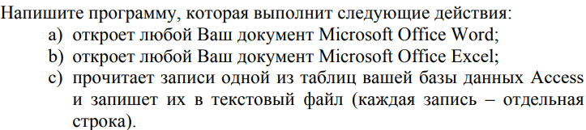

a)

**Решение:**

**Блок-схема:**

b)

**Решение:**

**Блок-схема:**

c)

**Решение:**

Access файл:

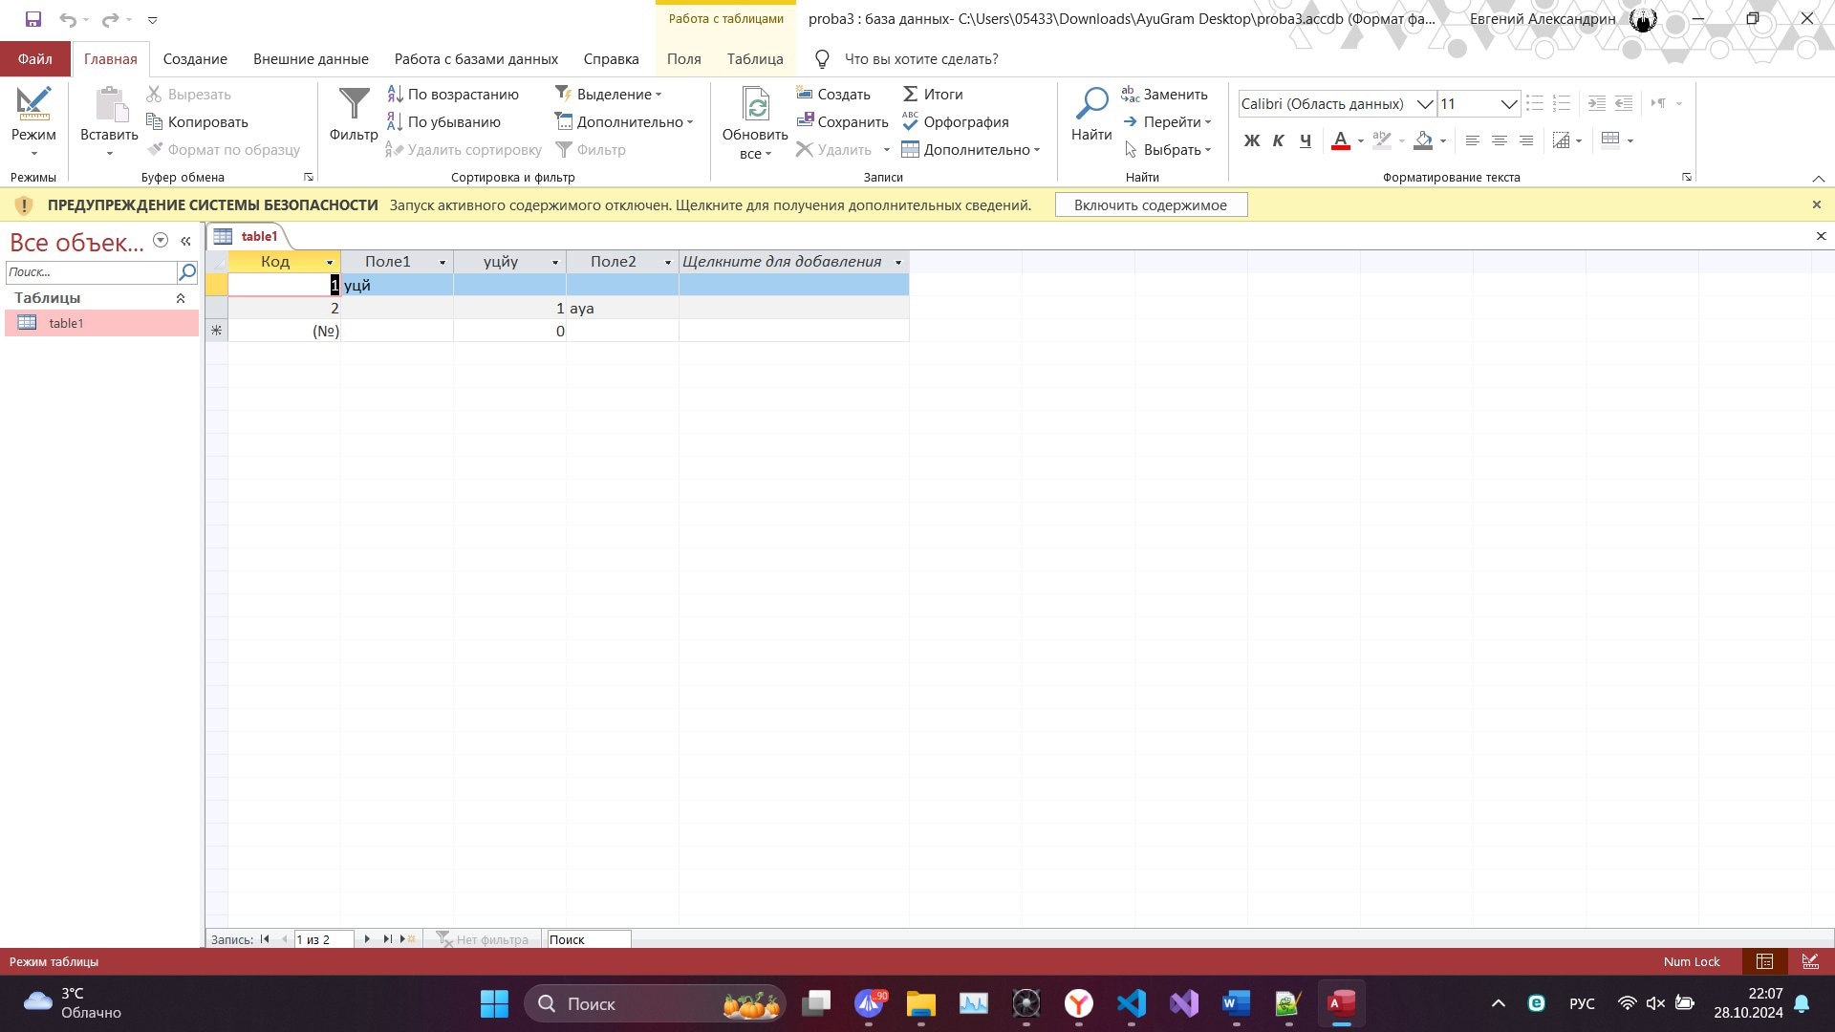

**Реализация:**

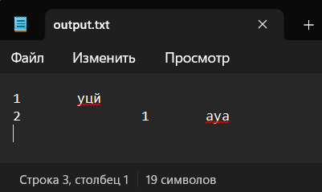

**Блок-схема:**